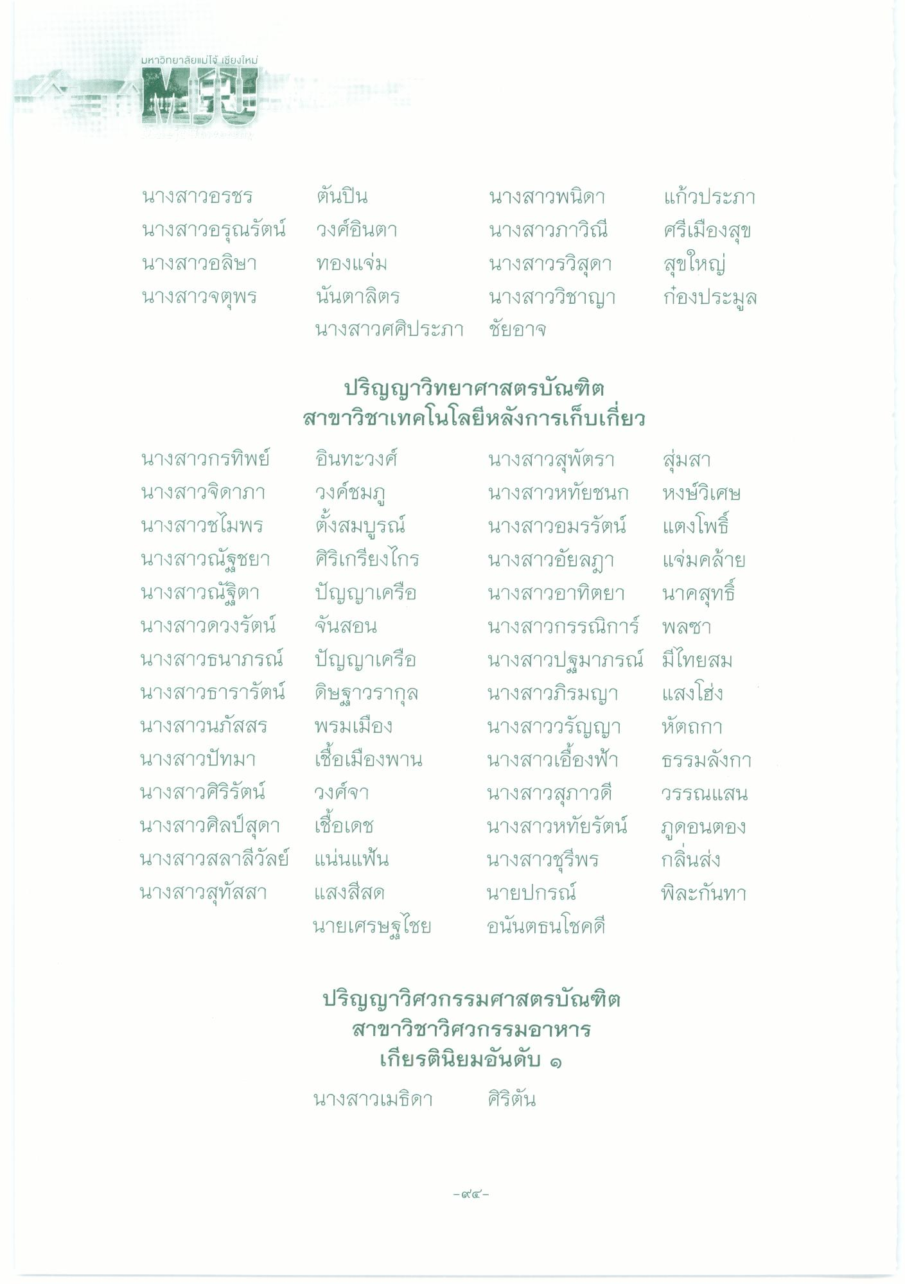
มหาวิทยาลัยแม่โจ้ เชียงใหม่
นางสาวอรชร นางสาวอรุณรัตน์ นางสาวอลิษา นางสาวจตุพร
ตันปิน
นางสาวพนิดา วงศ์อินตา นางสาวภาวิณี ทองแจ่ม
นางสาวรวิสุดา นั้นตาลิตร นางสาววิชาญา นางสาวศศิประภา ชัยอาจ
แก้วประภา ศรีเมืองสุข สุขใหญ่ กองประมูล
ปริญญาวิทยาศาสตรบัณฑิต
สาขาวิชาเทคโนโลยีหลังการเก็บเกี่ยว นางสาวกรทิพย์ อินทะวงศ์ นางสาวสุพัตรา สุ่มสา นางสาวจิดาภา วงค์ชมภู นางสาวหทัยชนก หงษ์วิเศษ นางสาวชไมพร ตั้งสมบูรณ์ นางสาวอมรรัตน์ แตงโพธิ์ นางสาวณัฐชยา ศิริเกรียงไกร นางสาวอัยลฎา แจ่มคล้าย นางสาวณัฐิตา ปัญญาเครือ นางสาวอาทิตยา นาคสุทธิ์ นางสาวดวงรัตน์ จันสอน
นางสาวกรรณิการ์ พลซา นางสาวธนาภรณ์ ปัญญาเครือ นางสาวปฐมาภรณ์ มีไทยสม นางสาวธารารัตน์ ดิษฐาวรากุล นางสาวภิรมญา แสงโฮ่ง นางสาวนภัสสร พรมเมือง
นางสาววรัญญา หัตถกา นางสาวปัทมา เชื้อเมืองพาน นางสาวเอื้องฟ้า ธรรมลังกา นางสาวศิริรัตน์ วงศ์จา
นางสาวสุภาวดี วรรณแสน นางสาวศิลป์สุดา เชื่อเดช
นางสาวหทัยรัตน์ ภูดอนตอง นางสาวสลาลีวัลย์ แน่นแฟ้น นางสาวชุรีพร กลิ่นส่ง นางสาวสุทัสสา แสงสีสด นายปกรณ์ พิละกันทา
นายเศรษฐไชย อนันตธนโชคดี
ปริญญาวิศวกรรมศาสตรบัณฑิต สาขาวิชาวิศวกรรมอาหาร
เกียรตินิยมอันดับ ๑ นางสาวเมธิดา ศิริตัน
- GCG -

